**Bac 2023 Centres étrangers 1 Jour 2** [**https://labolycee.org**](https://labolycee.org)

**EXERCICE 1 Plongeon de haut vol (11 points)**

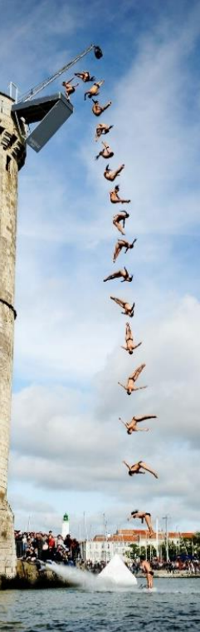

Le plongeon de haut vol est une discipline sportive qui consiste à effectuer des figures depuis une plateforme située à une vingtaine de mètres de hauteur.

Une étape du « *Cliff Diving World Series* » a eu lieu en 2016 à La Rochelle.

Voici un extrait du journal de la région :

Le « *Cliff Diving World Series* » n'est pas seulement un spectacle aussi hallucinant que gracieux, c'est une compétition de très haut niveau avec les meilleurs athlètes mondiaux de la discipline.

*Le plongeoir*

Il est installé au sommet de la Tour Saint-Nicolas sur le port, à une hauteur de 27 mètres au-dessus de l’eau.

*Les risques et données techniques*

Le plongeon est effectué en 3 secondes. La vitesse d’impact lors de l’entrée dans l’eau est proche de 90 km/h. Le moment le plus risqué pour l'athlète est l'entrée dans l’eau. Certaines parties du corps du plongeur sont encore en pleine accélération alors que d'autres subissent une forte décélération.

*D’après un article de la Nouvelle République (avril 2017)*

Dans cet exercice, on se propose d’étudier différents aspects de ce type de saut et de vérifier quelques informations de l’article. Dans chacune des **parties A et B**, concernant respectivement les aspects énergétiques et cinématiques du plongeur dans l’air, on se concentre sur le mouvement du centre de masse du plongeur, noté P, dans le référentiel du plongeoir supposé galiléen.

Dans tout l’exercice, la rotation du plongeur sur lui-même est négligée.

Le repère (O, *x*, *y*) est dans le plan du mouvement. Son origine O coïncide avec la position du centre de masse P du plongeur à l’instant *t* = 0 s (**figure 1**).

Lors du saut, le plongeur se propulse et acquiert ainsi une vitesse initiale à la date *t* = 0 caractérisée par le vecteur vitesse initiale  incliné d’un angle *α* avec l’horizontale.

Une chronophotographie a permis d’obtenir les valeurs des coordonnées du centre de masse P du plongeur au cours du temps.

Sur la **figure 1 ci-dessous**, on donne le schéma de principe de la situation, l’allure de la trajectoire de P ainsi que les valeurs des coordonnées de P pour les cinq premiers points.

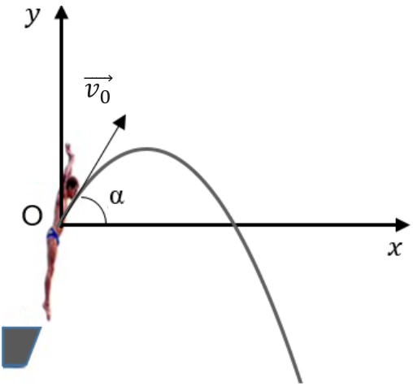

|  |  |  |
| --- | --- | --- |
| *t* (s) | *x* (m) | *y* (m) |
| 0 | 0 | 0 |
| 0,033 | 0,050 | 0,060 |
| 0,067 | 0,10 | 0,11 |
| 0,100 | 0,15 | 0,15 |
| 0,133 | 0,21 | 0,18 |

**Figure 1- Schéma et coordonnées du centre de masse P du plongeur**

**Données**

* Masse du plongeur *m* = 70,0 kg
* Intensité de la pesanteur *g* = 9,81 m ∙ s−2

**Partie A - Étude énergétique**

Pour effectuer l’étude énergétique, on utilise un programme Python dont un extrait est reproduit **figure 2** ci-dessous.

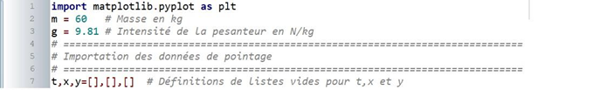



………

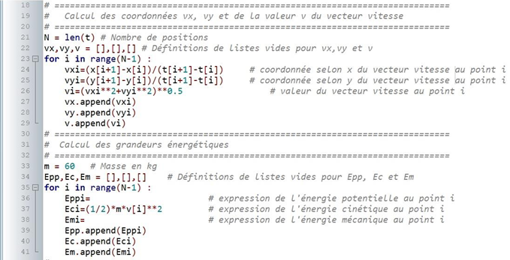

Ligne 38

Ligne 36

**Figure 2 – Extrait du code Python**

Grâce au programme Python, on peut calculer les valeurs des énergies potentielle de pesanteur (*Epp*), cinétique (*Ec*) et mécanique (*Em*) du plongeur.

L’énergie potentielle de pesanteur est prise nulle pour *y* = 0 m.

**1.** Recopier et compléter les instructions des lignes 36 et 38 du programme Python.

Le programme permet d’obtenir des représentations graphiques des évolutions au cours du temps des énergies cinétique et potentielle du plongeur durant les quelques millisecondes qui suivent le début de sa chute (**voir figure 3** ci-après).

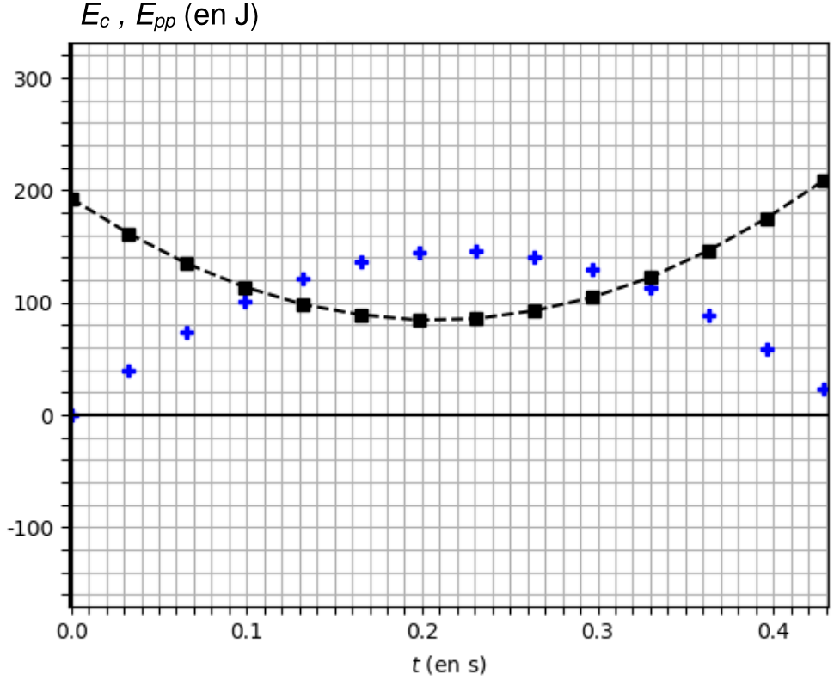

**Figure 3 - Évolution des énergies cinétique et potentielle au tout début du saut**

**2.** Justifier que la courbe en pointillés sur la **figure 3** ci-dessus est celle de l’évolution de l’énergie cinétique au cours du temps.

**3.** Montrer, à partir de la courbe de l’énergie cinétique, que la valeur de la vitesse initiale est de l’ordre de *v*0 = 2,3 m · s−1.

Un autre relevé des coordonnées du point P, effectué sur une durée plus longue, conduit aux tracés **figure 4** ci-dessous.

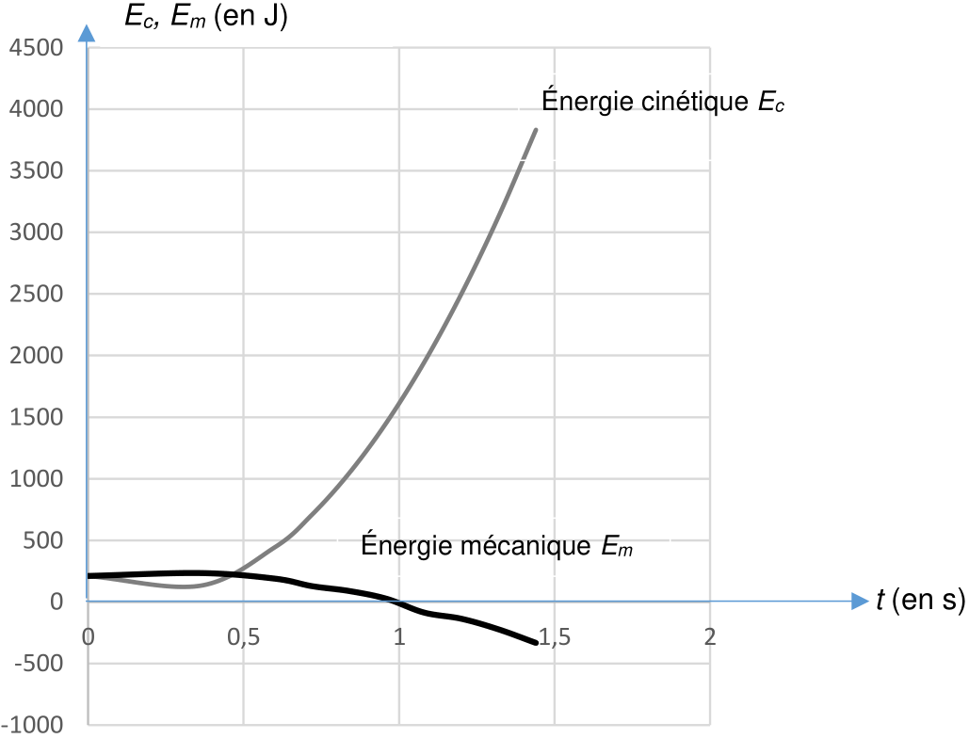

**Figure 4 – Évolution des énergies cinétique et mécanique**

On constate que l’énergie mécanique reste constante si *t* ≤ 0,4 s, puis décroît progressivement.

**4.** Pour chacune des deux phases, *t* ≤ 0,4 s puis *t* ˃ 0,4 s, préciser si les frottements sont négligeables ou non. Justifier.

**5.** En observant les courbes sur la **figure 4**, formuler une hypothèse sur l’importance des forces de frottement en fonction de la valeur de la vitesse, suivant que celle-ci est faible ou élevée.

**Partie B - Étude cinématique**

Dans cette partie, à l’aide des lois de la mécanique, on cherche à retrouver la forme de la trajectoire observée ainsi que les valeurs de la durée de chute dans l’air et de la vitesse lors de l’entrée dans l’eau.

**6.** En utilisant des valeurs du tableau de données (**figure 1**), calculer les valeurs de *v*0*x* et *v*0*y*, coordonnées du vecteur vitesse initiale  à la date *t* = 0 s, en appliquant les instructions des lignes 24 et 25 du code Python (**figure 2**).

**7.** À partir des valeurs de *v*0*x* et *v*0*y*, vérifier que la valeur de l’angle *α* est de l’ordre de *α* = 50°.

Pour la suite de cette **partie B**, on néglige les actions exercées par l’air sur le plongeur et on fait l’hypothèse de la chute libre, ce qui revient à considérer que la seule force extérieure subie par le plongeur est son poids. On utilise ainsi un modèle simplifié permettant de déterminer les valeurs de différentes grandeurs puis de les comparer avec les résultats expérimentaux et les indications de l’article.

À *t* = 0 s, le centre de masse P du plongeur est en O, à 28 m au-dessus du niveau de l’eau.

**8.** Écrire la relation traduisant l’application de la deuxième loi de Newton sur le plongeur de masse *m* en utilisant les grandeurs , champ de pesanteur, et , accélération du centre de masse du plongeur.

**9.** Exprimer littéralement les coordonnées *ax*(*t*) et *ay*(*t*) du vecteur accélération, ainsi que les coordonnées *vx*(*t*) et *vy*(*t*) du vecteur vitesse , en fonction de *v*0, *g*, *t* et *α*.

**10.** Montrer que les équations horaires du mouvement du centre de masse du plongeur ont pour expression :

$$\vec{OP}(t)\left\{\begin{matrix}x\left(t\right)=v_{0}×cos⁡(α)×t \\ y\left(t\right)=-\frac{1}{2}×g×t^{2}+v_{0}×sin⁡(α)×t\end{matrix}\right.$$

**11.** Établir l’équation de la trajectoire et montrer qu’elle est compatible avec l’allure de la trajectoire représentée sur la **figure 1**.

**12.** À partir des équations horaires, montrer que la durée de la chute peut être obtenue en résolvant l’équation du second degré :

−4,9 *t*2 + 1,8 *t* + 28 = 0 (**équation 1**)

Mathématiquement, l’**équation 1** admet deux solutions que l’on peut écrire :

*t*1 = −2,21 s et *t*2 = 2,58 s

Expérimentalement, la durée de la chute mesurée est : ∆*texp* = 2,8 s. La valeur de l’incertitude sur cette durée mesurée est *u*(∆*texp*) = 0,3 s.

**13.** Vérifier que l’hypothèse de la chute libre, posée pour établir les équations horaires, conduit à une valeur de la durée de chute en accord avec le résultat expérimental.

**14.** Montrer que la valeur de la vitesse lors de l’entrée dans l’eau *vth* prédite par l’étude cinématique est de l’ordre de 24 m·s-1.

**15.** Indiquer si la valeur *vth* obtenue à la **question 14** est en accord ou non avec la valeur citée dans l’article introductif.

Une fois dans l’eau, le plongeur s’immobilise en 0,5 s.

**16.** Donner une estimation de la valeur de l’accélération *aeau* subie par le plongeur une fois dans l’eau en s’appuyant sur la valeur de la vitesse obtenue à la **question 14**. Comparer ce résultat à l’intensité du champ de pesanteur *g*.